Ulm, 12.02.2019

Sommergeschäft 2019: Welche Reifengrößen sind gefragt?
TyreSystem hat seinen neuen Bevorratungsreport veröffentlicht

Der Online-Großhändler TyreSystem informiert in seinem aktuell erschienenen Bevorratungsreport seine Leserschaft darüber, welche Reifengrößen in der Sommersaison gefragt sind. Zusätzlich erfahren Interessierte, wie sich der Bedarf in Bezug auf Reifenqualität und Ganzjahresreifen entwickelt hat. Hierzu wertete die dazugehörige RSU GmbH die hauseigenen Verkaufszahlen aus.
„Um professionell in die Saison zu starten, ist es wichtig die Tendenzen auf dem Markt zu kennen. Unser Report ist somit auch für Betriebe interessant, welche nicht mehr klassisch bevorraten”, erklärt Manuel Horn, Leiter der Abteilung Produktmanagement.
Kernstück des PDF-Dokuments ist das Ranking der 30 meistverkauften Pkw-Reifengrößen und die Top-Ten der Transporter- und Offroad-Reifengrößen. Zusätzlich veranschaulichen übersichtliche Grafiken wie sich der Anteil an verkauften Ganzjahresreifen innerhalb der letzten vier Jahre entwickelt hat und ob Premium-, Qualität-, Budget- oder Low-Budget-Reifen gefragt waren.
Der Bevorratungsratgeber Sommer 2019 ist für jedermann kostenlos und unverbindlich unter www.tyresystem.de/neuigkeiten/2019/bevorratungsreport-sommerreifen-2019 verfügbar.

. . . . . . . . . . . . . . . . . . . . . . . . . . . . . . . . . . . . . . . . . . . . . . . . .

Über TyreSystem

Seit 2007 bietet das B2B-Onlineportal unter www.tyresystem.de seinen Kunden kostenlos eine der einfachsten Lösungen für den Online-Reifenhandel am Markt. Eine Vielzahl praktischer Funktionen und Module sowie Schnittstellen zu vielen ERP-Systemen der Reifenbranche vereinfachen die tägliche Geschäftsabwicklung von Reifenhändlern, Kfz-Betrieben oder Autohäusern. Das mittelständische Unternehmen wächst seit mehreren Jahren rasant und hat seinen Sitz im schwäbischen St. Johann sowie einen Standort in Ulm.
. . . . . . . . . . . . . . . . . . . . . . . . . . . . . . . . . . . . . . . . . . . . . . . . . . . . . . . . .

Bildmaterial

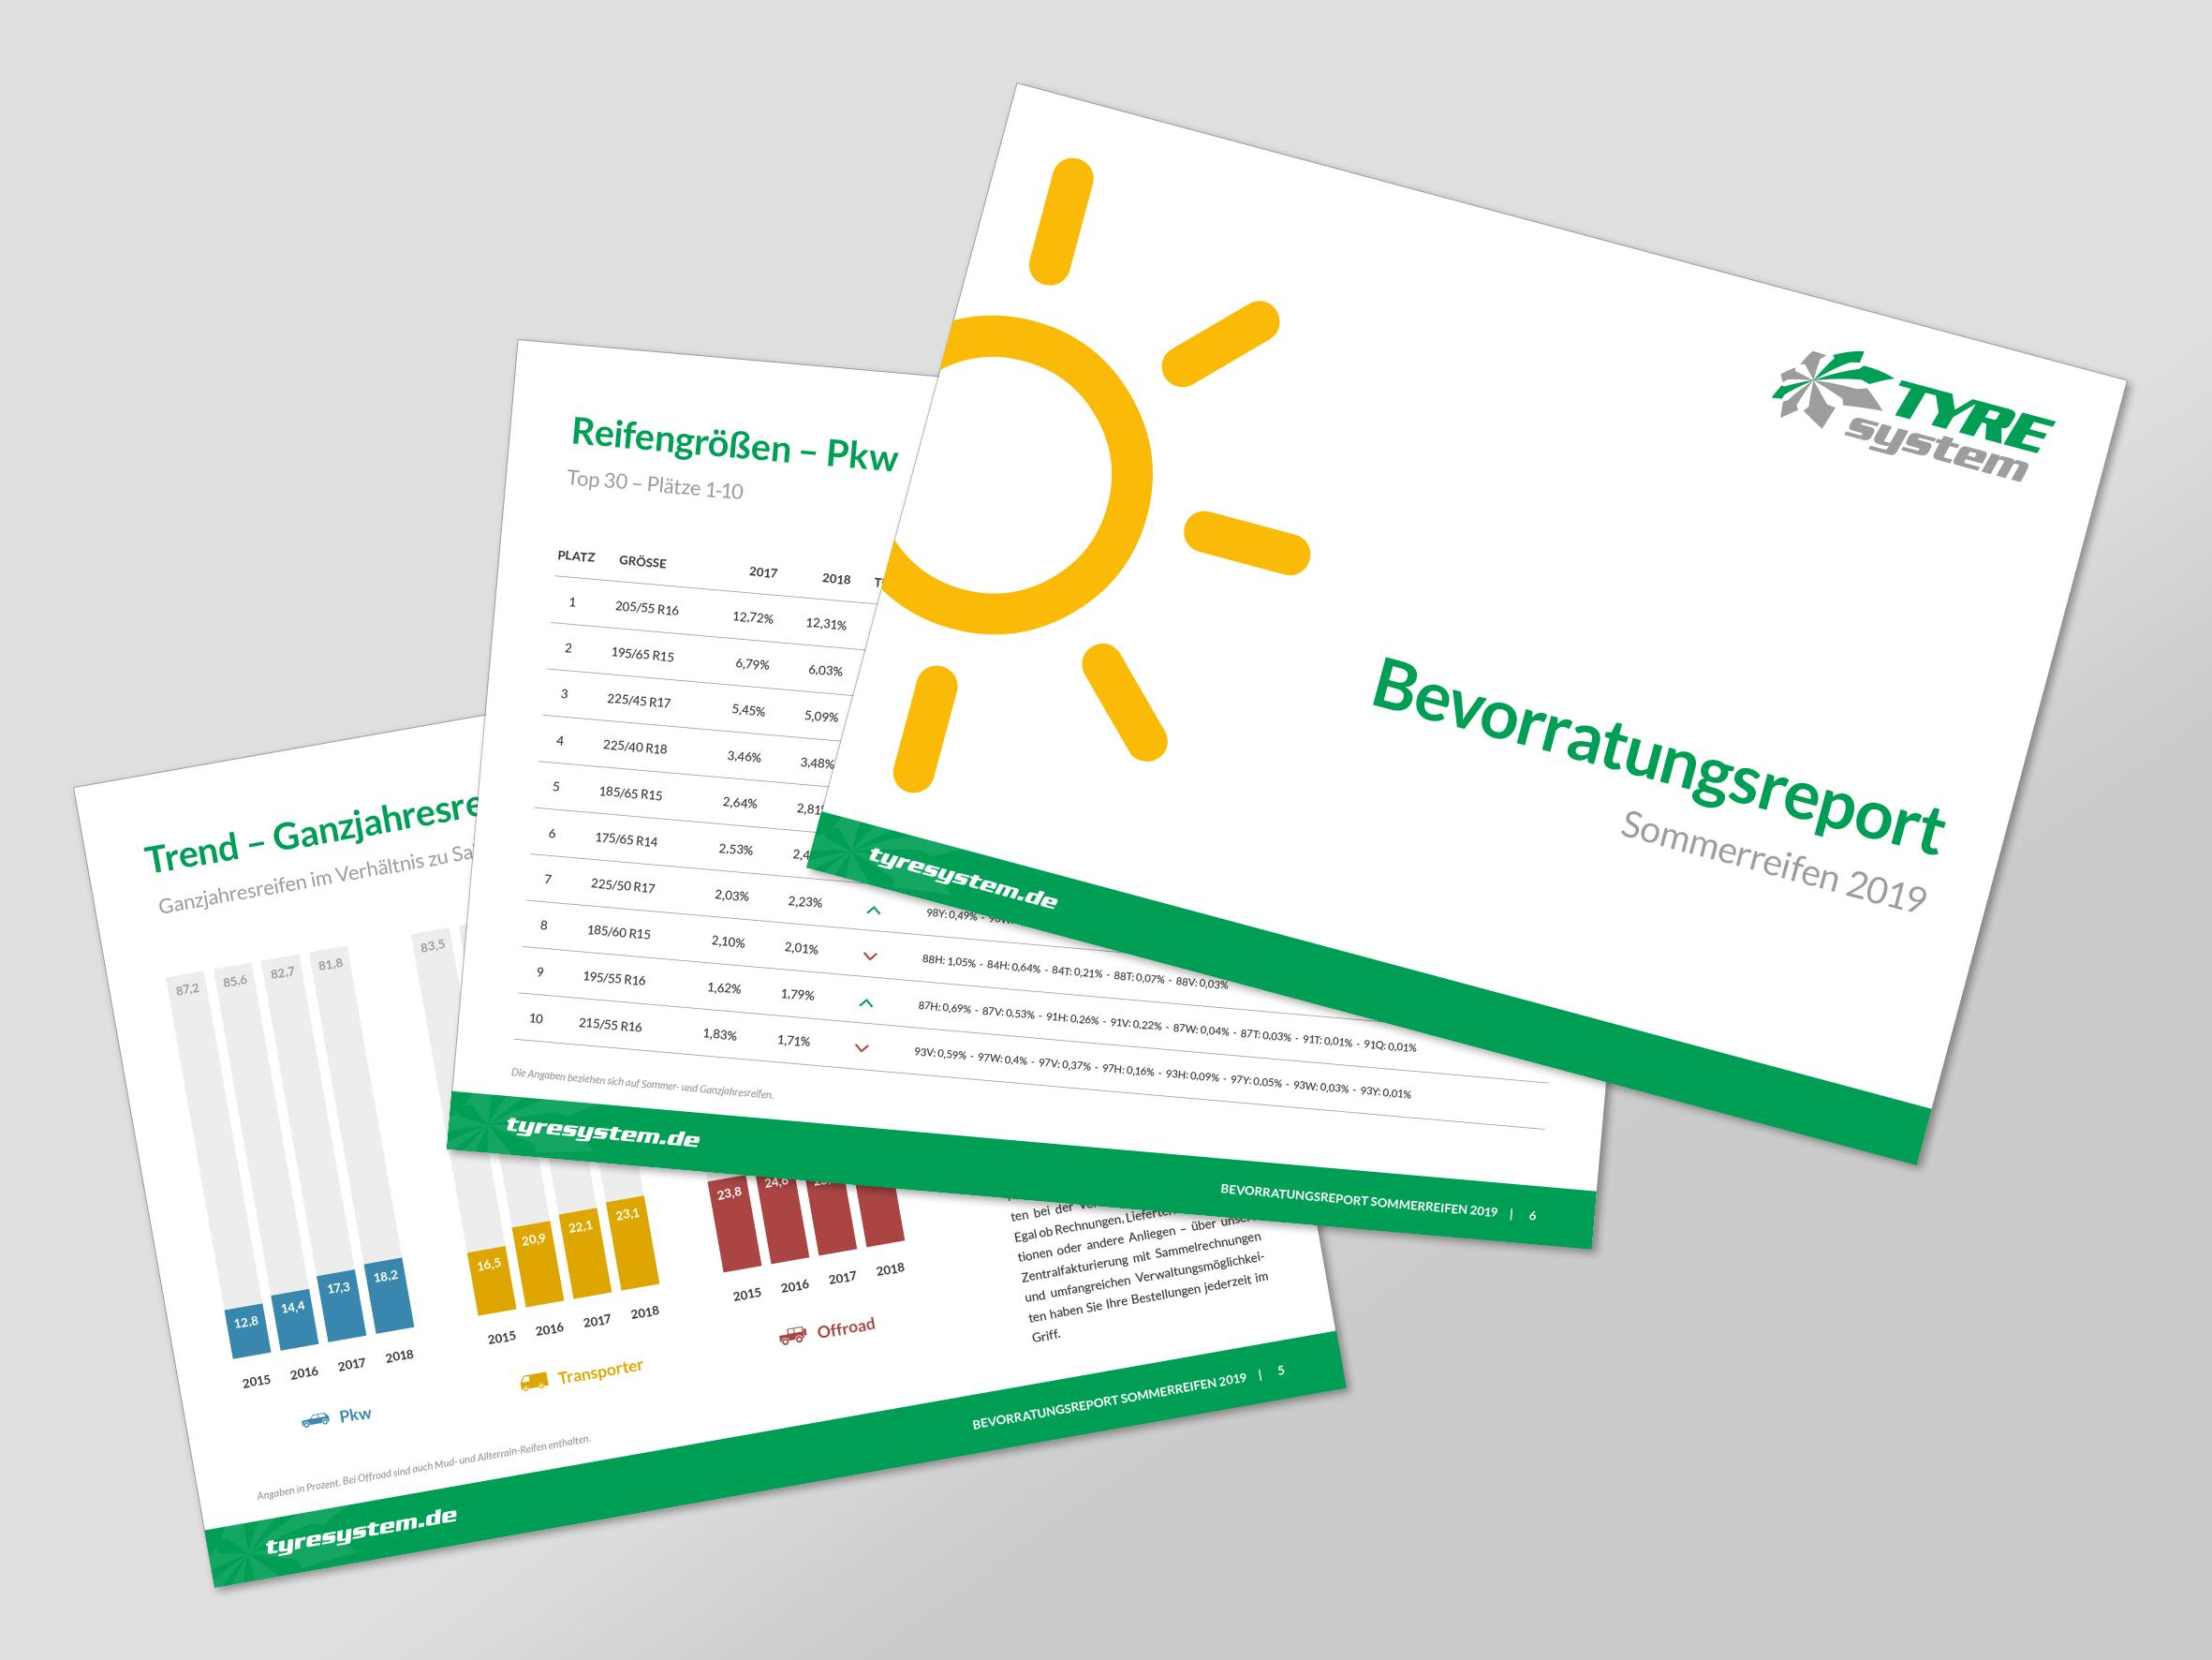 |  | Dateiname:  Bildtitel: | bevorratungsreport-sommer2019.jpg  Der neue Bevorratungsreport Sommer 2019 steht kostenlos zum Herunterladen bereit.

. . . . . . . . . . . . . . . . . . . . . . . . . . . . . . . . . . . . . . . . . . . . . . . . . . . . . . . . .

Weitere Informationen erhalten Sie unter www.tyresystem.de
oder gerne auch persönlich bei:

Rebecca Rohmeder
Öffentlichkeitsarbeit & Social Media
Telefon: 07122 / 82593 -611
E-Mail: rebecca.rohmeder@rsu-reifen.de

